DESAFÍO – FINALIZACIÓN DEL PROYECTO

Estudiante: Nicolás Cuevas
Carrera: Programación
Plataforma seleccionada: GitHub

1. Selección del servidor para alojar el portafolio
Para desarrollar y alojar mi portafolio seleccioné GitHub, debido a que es una plataforma ampliamente utilizada en el área del desarrollo de software y permite presentar proyectos de programación mediante repositorios.
Una de sus principales ventajas es que permite almacenar y organizar el código fuente de los proyectos, manteniendo además un historial de cambios mediante Git. Esto permite mostrar no solamente el resultado de un proyecto, sino también parte del proceso de desarrollo.
GitHub también permite incorporar archivos README, imágenes, documentación y enlaces relacionados con cada proyecto. Además, mediante GitHub Pages es posible publicar determinados proyectos web para que puedan ser visualizados directamente desde Internet.
Elegí esta plataforma porque se relaciona directamente con el área profesional en la que deseo desarrollarme y permite que potenciales empleadores puedan revisar mis proyectos, conocimientos y evolución como programador.
Perfil de GitHub:
https://github.com/GabrielC-debug
Figura 1. Perfil personal de GitHub.
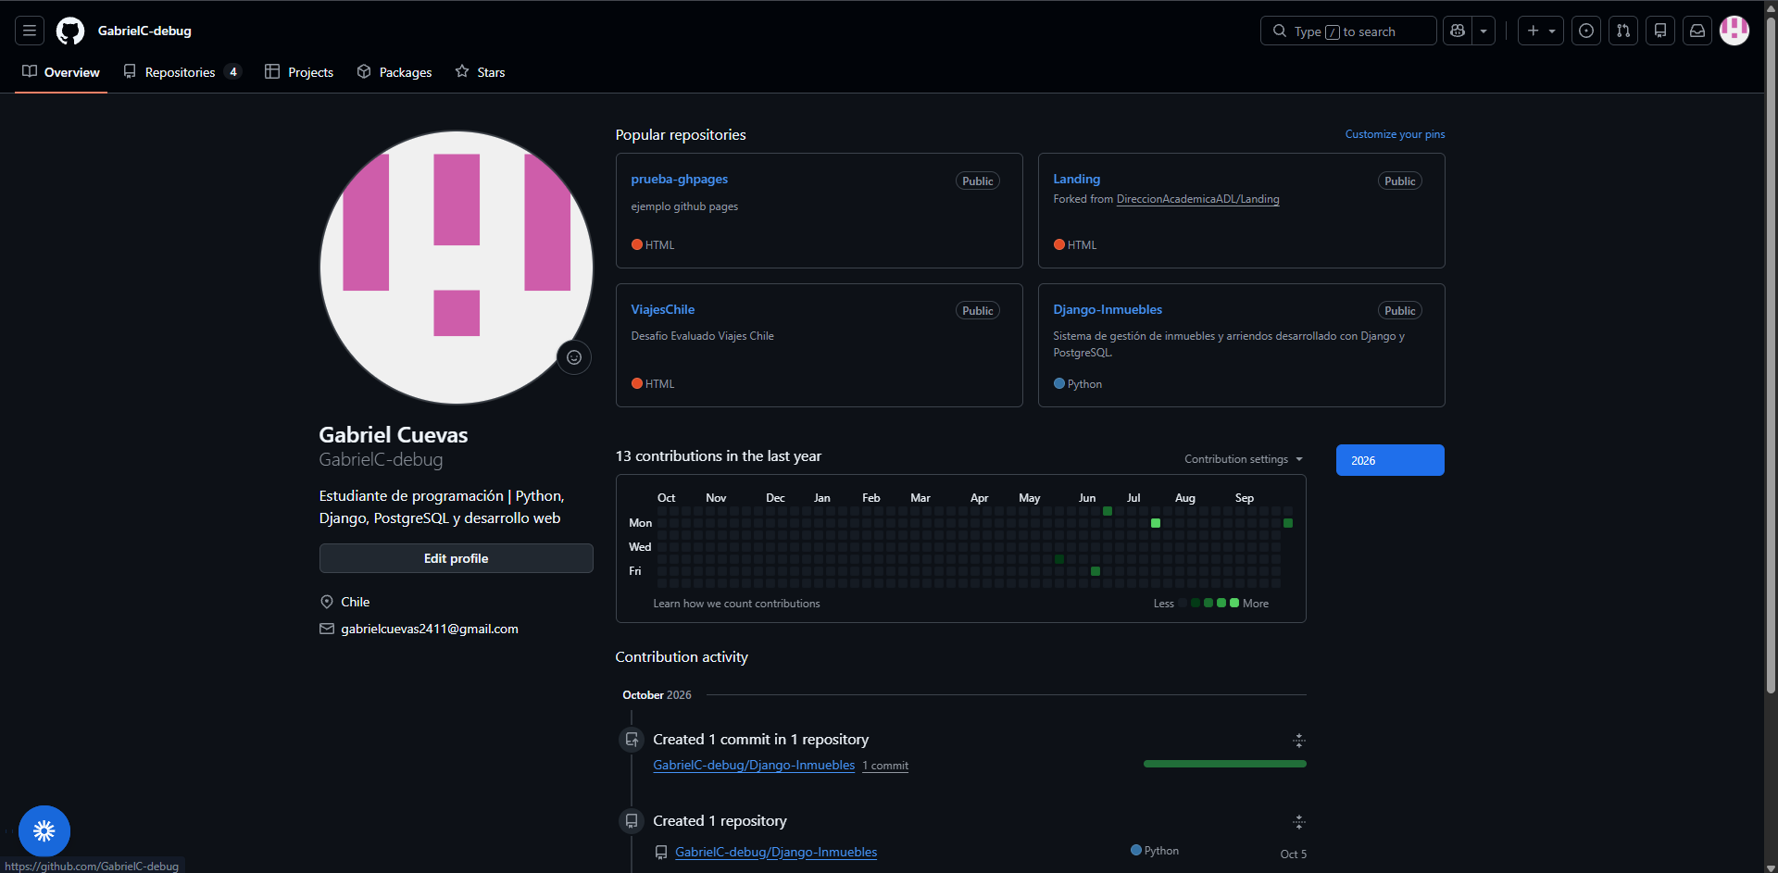

2. Análisis de un portafolio existente
Como referencia para el desarrollo de mi propio portafolio seleccioné el proyecto “portafolio-web-developer”, disponible en GitHub.
Enlace:
https://github.com/ArielXL/portafolio-web-developer
Seleccioné este portafolio porque presenta de manera clara información relacionada con el desarrollador y sus proyectos, sirviendo como una referencia para definir la estructura y presentación de mi propio portafolio.

Características que considero positivas
1. Presentación clara de los proyectos
El portafolio permite identificar de manera sencilla los proyectos realizados, facilitando que una persona interesada pueda conocer el trabajo desarrollado.
2. Combinación de información personal, habilidades y proyectos
La presentación reúne diferentes elementos relevantes para un portafolio profesional, permitiendo conocer al desarrollador y, al mismo tiempo, revisar sus conocimientos y trabajos.

Características que considero mejorables
1. Mayor detalle sobre los proyectos
Sería útil incluir una explicación más detallada de cada proyecto, indicando el problema abordado, las principales decisiones tomadas, las tecnologías utilizadas y los conocimientos aplicados.
2. Contacto más visible
La información de contacto podría tener una ubicación más destacada para facilitar que una persona interesada pueda comunicarse rápidamente con el desarrollador.
Estas observaciones serán consideradas como referencia para desarrollar mi propio portafolio, tomando los aspectos positivos y buscando mejorar aquellos elementos que podrían facilitar su revisión por parte de potenciales empleadores.

Figura 2. Página principal del portafolio seleccionado como referencia.
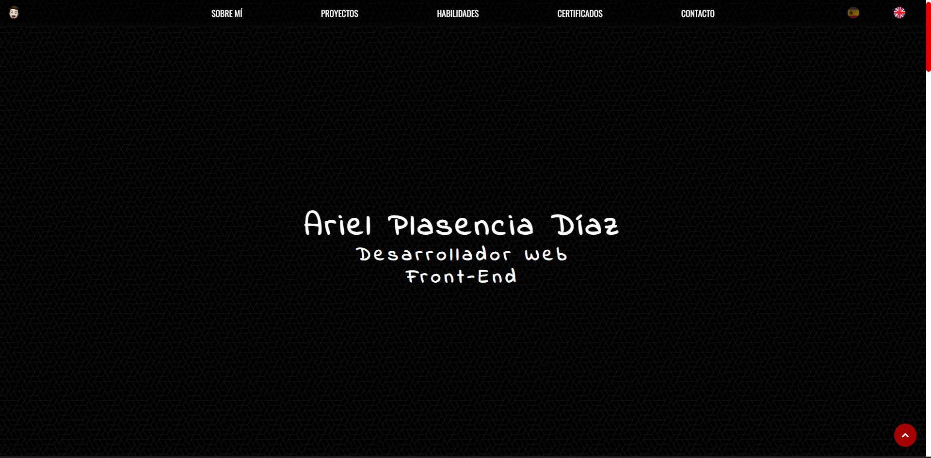
Figura 3. Sección de proyectos/habilidades del portafolio seleccionado.
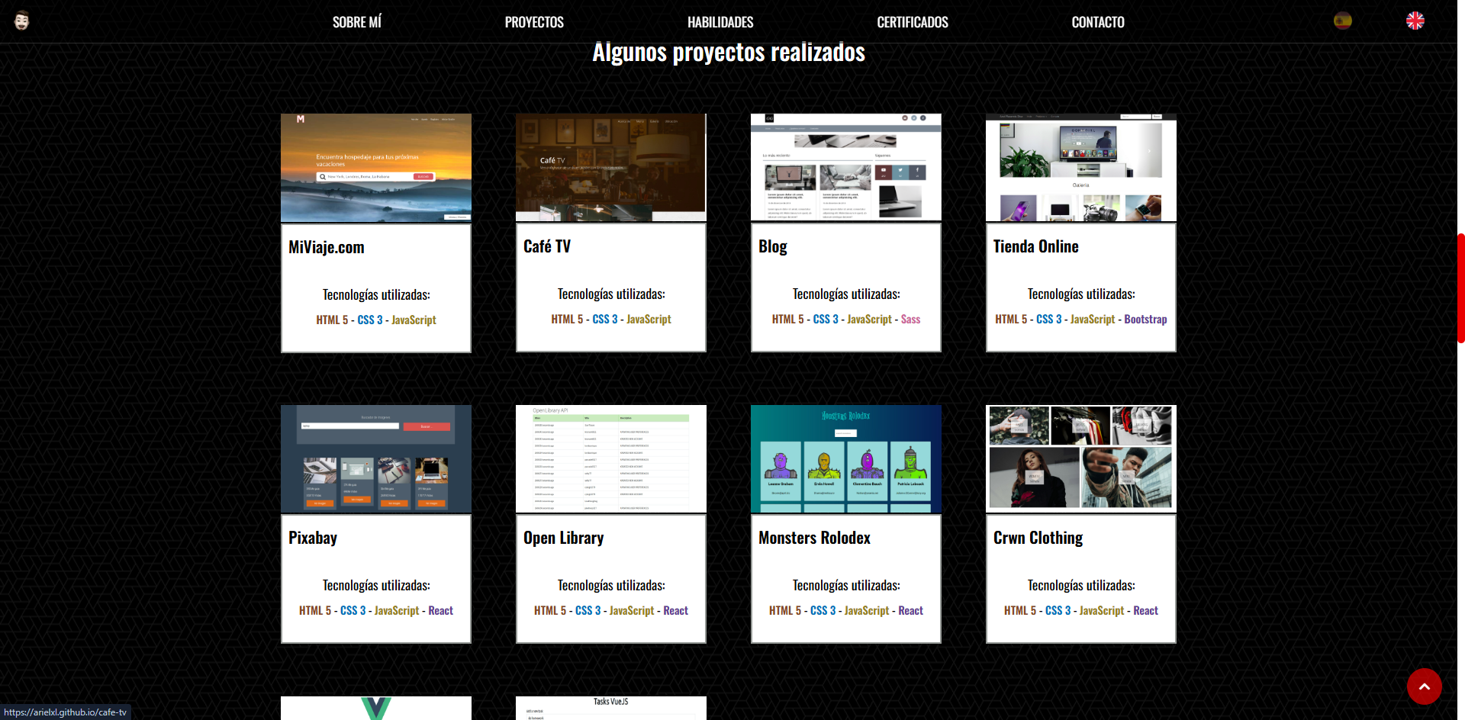

3. Selección de proyecto como muestra de habilidades

Proyecto seleccionado: Sistema de gestión de inmuebles y arriendos
Para formar parte de mi portafolio seleccioné el proyecto de gestión de inmuebles y arriendos desarrollado con Django y PostgreSQL, construido progresivamente durante los distintos hitos de la carrera.
Elegí este proyecto porque representa de mejor manera los conocimientos y habilidades que he desarrollado durante mi formación. Aunque el proyecto fue desarrollado mediante varias entregas, todas ellas corresponden a la evolución de una misma aplicación.
Entre las principales tecnologías y habilidades utilizadas se encuentran:
- Python y Django.
- PostgreSQL como sistema de gestión de base de datos.
- Creación y utilización de modelos y relaciones entre datos.
- Migraciones y administración de la base de datos.
- Desarrollo de operaciones CRUD.
- Gestión de inmuebles y arrendatarios.
- Formularios para ingresar y modificar información.
- Consultas y filtros de información.
- Administración de regiones y comunas mediante datos precargados.
- Organización de un proyecto web utilizando la estructura de Django.
El proyecto también permitió trabajar con una base geográfica de 16 regiones y 345 comunas de Chile, incorporada mediante fixtures, además de integrar la aplicación web con PostgreSQL.
Considero que este proyecto es una buena muestra para mi portafolio porque permite demostrar no solamente conocimientos de programación, sino también la capacidad de integrar una aplicación web con una base de datos y desarrollar funcionalidades a partir de requerimientos que fueron aumentando durante los distintos hitos.

Mejoras propuestas
A partir de una revisión personal del proyecto, considero que existen algunas mejoras que permitan llevarlo a un nivel más adecuado para un portafolio profesional.
1. Mejorar la interfaz de usuario
Se podría mejorar la presentación visual de las distintas páginas y de la información de los inmuebles, buscando una navegación más clara y una experiencia de usuario más atractiva.
2. Ampliar las opciones de búsqueda y filtrado
Se podrían incorporar filtros combinados para facilitar la búsqueda de inmuebles según diferentes características, como región, comuna, tipo de inmueble, precio y disponibilidad.
3. Incorporar pruebas automatizadas
Sería conveniente agregar pruebas para las principales funcionalidades del sistema, permitiendo comprobar que los formularios, modelos y operaciones principales funcionen correctamente.
4. Mejorar la documentación
El proyecto podría incluir una documentación más completa sobre su instalación, configuración de PostgreSQL, estructura y principales funcionalidades, facilitando que otra persona pueda comprender y ejecutar el proyecto.
Estas mejoras permitirían que el proyecto no solo demostrara los conocimientos adquiridos durante la carrera, sino que también estuviera mejor preparado para ser presentado como parte de un portafolio profesional.

Enlace al proyecto
Enlace visible al proyecto seleccionado:
https://github.com/GabrielC-debug/Django-Inmuebles

Figura 4. Proyecto de gestión de inmuebles y arriendos.
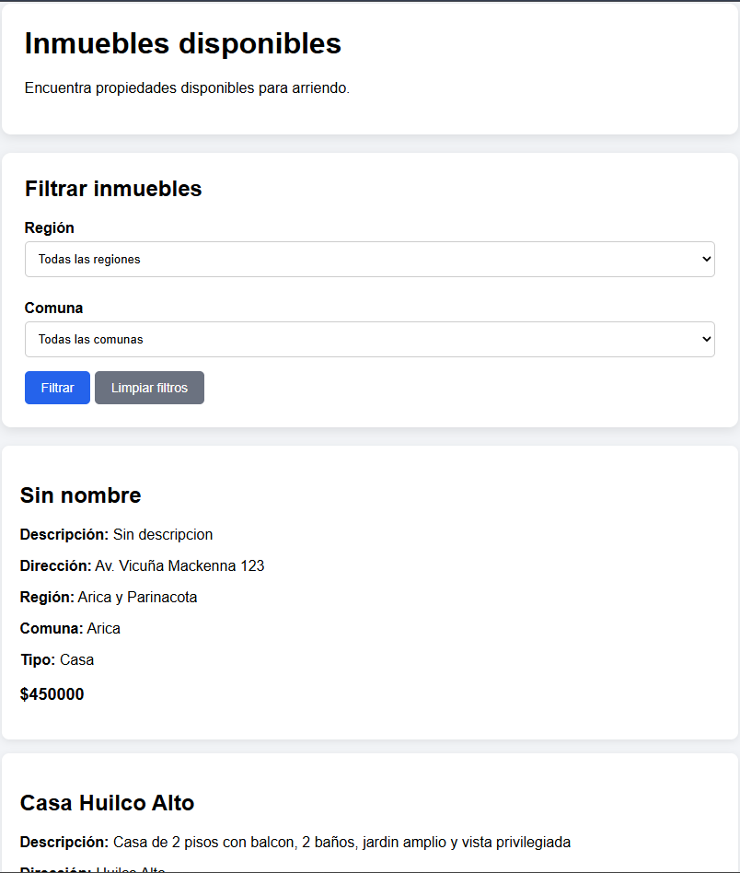

4. Creación y presentación del perfil profesional
Para alojar y presentar mi portafolio seleccioné GitHub, plataforma que además de permitir almacenar y administrar proyectos mediante repositorios, facilita mostrar conocimientos y trabajos relacionados con el desarrollo de software.
Mi perfil corresponde a Nicolás Cuevas, estudiante de programación de Chile. Actualmente me encuentro desarrollando conocimientos principalmente en Python, Django, PostgreSQL y desarrollo web, además de continuar fortaleciendo mis conocimientos generales de programación y bases de datos.
Mi formación anterior corresponde a estudios técnicos de nivel medio en el área de contabilidad y posteriormente inicié mi formación orientada al área de programación. Actualmente mi objetivo es continuar desarrollándome profesionalmente en el área tecnológica y adquirir experiencia laboral relacionada con el desarrollo de software.
Aunque todavía no cuento con una amplia experiencia laboral profesional en programación, he desarrollado distintos proyectos y desafíos académicos durante mi formación. Estos proyectos me han permitido trabajar con programación orientada a objetos, desarrollo web, bases de datos, Python, Django y PostgreSQL, entre otras tecnologías.
Considero que mi principal fortaleza para incorporarme al área es mi disposición para aprender y seguir desarrollando mis conocimientos. También me interesa continuar trabajando en proyectos personales y académicos que me permitan adquirir experiencia práctica.
Las personas interesadas en conocer mis proyectos o contactarme profesionalmente pueden hacerlo a través de mi perfil de GitHub y de los medios de contacto que incorpore posteriormente en mi portafolio.

5. Buenas prácticas para el desarrollo del portafolio
Para desarrollar un portafolio profesional considero importante aplicar las siguientes buenas prácticas:
1. Mantener una estructura clara y ordenada:
Los proyectos deben estar organizados de manera que sea fácil encontrar y comprender cada uno de ellos.
2. Presentar proyectos relevantes:
Es preferible incluir proyectos que permitan demostrar diferentes conocimientos y habilidades, explicando brevemente qué problema resuelven, qué tecnologías se utilizaron y cuál fue mi participación.
3. Mantener el código y los repositorios organizados:
Los repositorios deben contar con nombres claros, una estructura ordenada y archivos innecesarios o información sensible fuera del repositorio.
4. Utilizar archivos README:
Cada proyecto debería incluir un README que explique sus principales características, tecnologías utilizadas, instalación, funcionamiento y, cuando corresponda, imágenes o enlaces para probarlo.
5. Mantener el portafolio actualizado:
A medida que adquiera nuevos conocimientos y desarrolle nuevos proyectos, el portafolio debe actualizarse para mostrar mi progreso y mis habilidades actuales.
6. Cuidar la presentación visual:
El diseño debe ser sencillo, profesional y fácil de navegar, evitando sobrecargar las páginas con elementos innecesarios.
7. Revisar ortografía y redacción:
La información del portafolio debe estar correctamente escrita, ya que también representa mi nivel de profesionalismo y atención al detalle.
8. No incluir información sensible:
Los repositorios y el portafolio no deben contener contraseñas, claves de acceso, datos personales innecesarios ni credenciales utilizadas para conectarse a servicios externos.
Aplicar estas prácticas permitirá que el portafolio sea más fácil de revisar, mantener y actualizar, además de entregar una imagen más profesional frente a posibles empleadores o colaboradores.

Conclusión
El desarrollo de este desafío me permitió definir una plataforma para alojar un portafolio profesional, analizar un ejemplo existente y seleccionar uno de mis proyectos académicos como muestra de las habilidades adquiridas durante mi formación.
La elección de GitHub se relaciona directamente con mi objetivo de desarrollarme en el área de programación, ya que permite presentar proyectos, código y documentación en un mismo lugar. El proyecto de gestión de inmuebles y arriendos representa especialmente bien mi aprendizaje debido a que integra Django, Python, PostgreSQL y diferentes funcionalidades desarrolladas progresivamente durante varios hitos.
Finalmente, las buenas prácticas identificadas servirán como guía para continuar mejorando el portafolio a medida que adquiera nuevos conocimientos y desarrolle nuevos proyectos.

